Ejercicio 3. Positivo, negativo o cero
Se desea saber si el número ingresado es positivo, negativo o cero.
Enunciado:
Informar si un número es positivo, negativo o cero.
Análisis
Entrada: ingresar un número
Salida: informar si el número es positivo, negativo o cero
Relación:
- Si el número es menor a cero → es negativo
- Sino, si el número es mayor a cero → es positivo
- Sino, si el número es igual a cero → es cero
ESTRATEGIA:

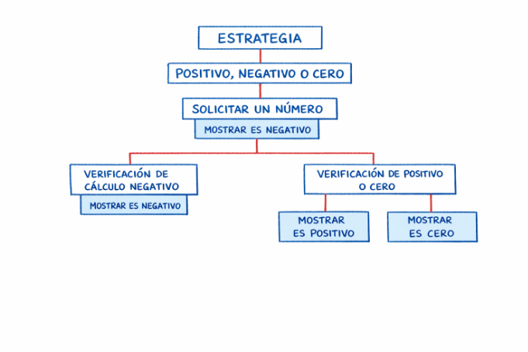
AMBIENTE:

VARIABLE | TIPO | DESCRIPCIÓN
a | Entero | Número ingresado por el cliente  PSEUDOCÓDIGO:

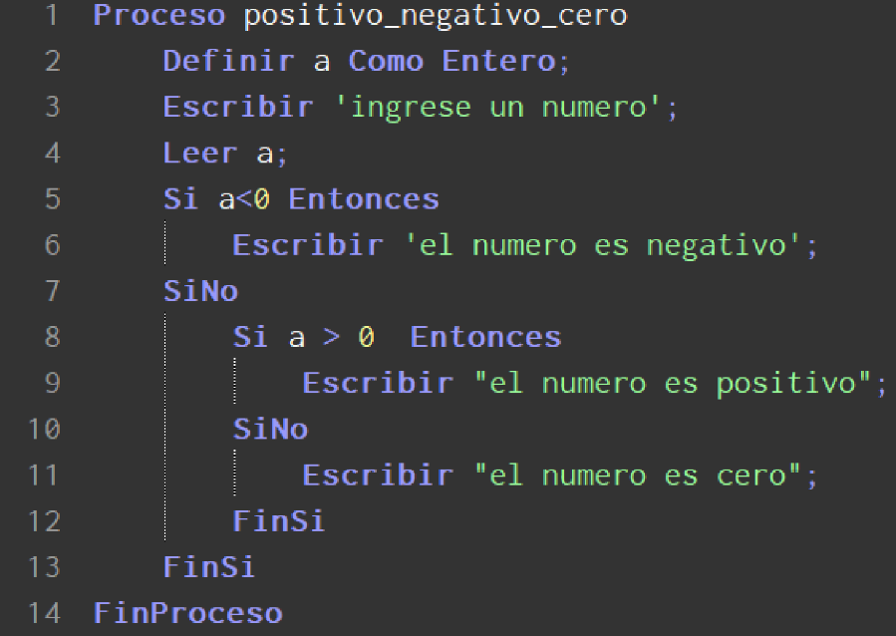

DIAGRAMA DE FLUJO:

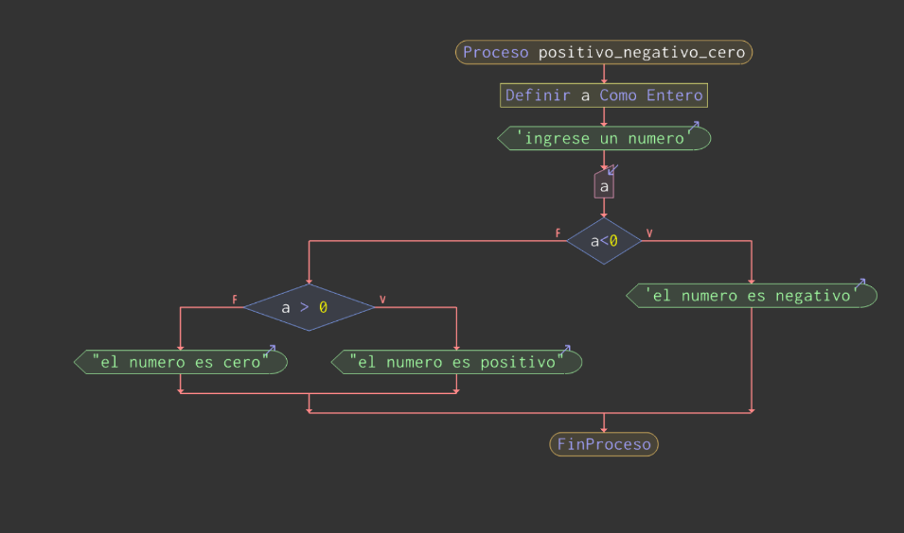
SEGUIMIENTO:
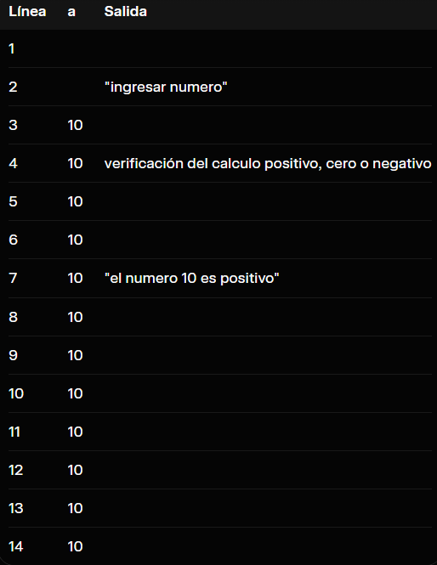

SEGUIMIENTO CASO 2:

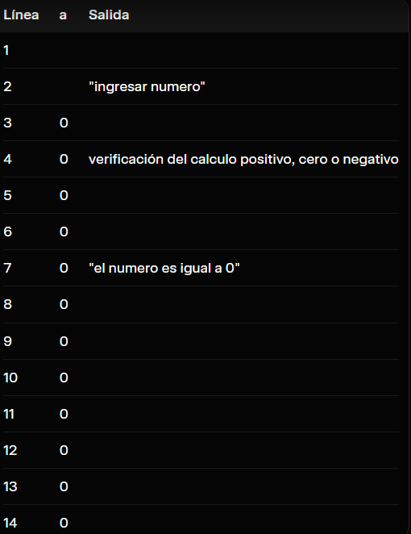

SEGUIMIENTO CASO 3:
